**Тюменская область, Ишимский муниципальный район**

**МАОУ Тоболовская средняя общеобразовательная школа**

**Конкурс творческих работ**

**«Есть память, которой не будет забвенья»**

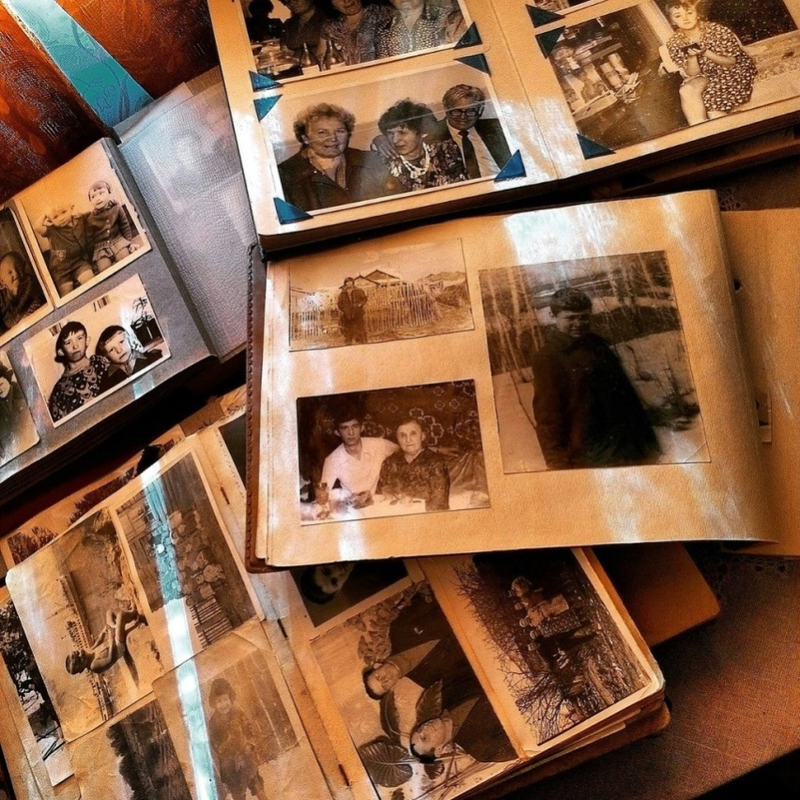

Автор: Степанова Анастасия Сергеевна, 17 лет,

11 класс МАОУ Тоболовская СОШ

Руководитель: Зыкова Елена Николаевна,

учитель истории МАОУ Тоболовская СОШ

627704, Тюменская область, Ишимский район, село Тоболово

8(34551)41107,tobolovo@rambler.ru

с. Тоболово, 2015

Война….. Что же это такое? Что обозначает это слово? Любая война – это боль, страх, кровь, смерть, слезы, страданье и горе людей. Война – это очень и очень страшно!

Мы, нынешнее поколение, знаем о Великой Отечественной Войне практически все! Наш народ защищал Родину-Россию от вероломного нападения фашистской Германии. Эта ужасная, кровопролитная война длилась более тысячи четырехсот восемнадцати дней и ночей и унесла более двадцати семи миллионов жизней наших соотечественников. Как известно, немецко-фашистские захватчики были очень жестоки. Они не щадили ни женщин, ни детей, ни стариков. Фашисты стремились полностью истребить славянские народы, организовывая массовые расстрелы, сжигая целые села, бомбежками превращая в руины крупные города.

Мне кажется, что наиболее жестокой формой массового уничтожения населения были концентрационные лагеря. Через весь ужас лагерей смерти проходили в полной мере не только взрослые, но и дети. Огромным количеством загубленных детских жизней известны такие концлагеря как Освенцим, Саласпилс, Даху, Бухенвальд.

Свое сочинение я хотела бы посвятить узнице одного из таких концлагерей Германии – Степановой Ольге Степановне. Ольга Степановна – бабушка очень добрая, открытая и гостеприимная. Она любезно согласилась принять меня в гости, напоилачаем и рассказала мне о техстрашных временах.

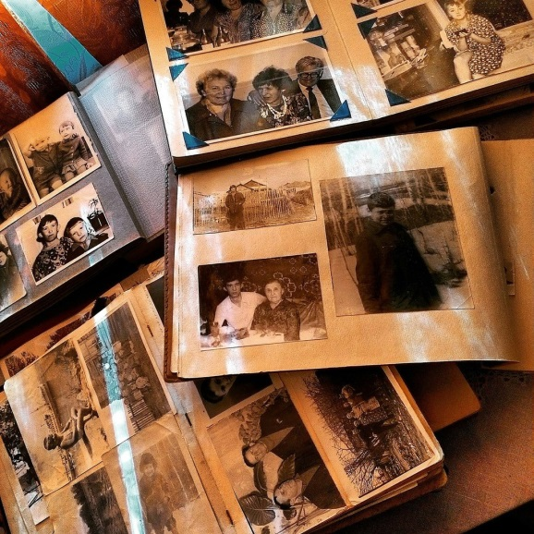

«Мне было пять лет, когда началась война, какие-то события хорошо запомнила, а что-то вспоминаю отдельными фрагментами, как в страшном сне,» - говорит Ольга Степановна. Семья Ольги жила в Витебской области, в деревне Михалиново Дубровинского района. Это была самая обычная семья. Отец – Степан Васильевич Саксонов - работал бригадиром. У маленькой Оли было пятеро старших братьев, трое в начале войны ушли на фронт, четвертый Иван погиб при невыясненных обстоятельствах.

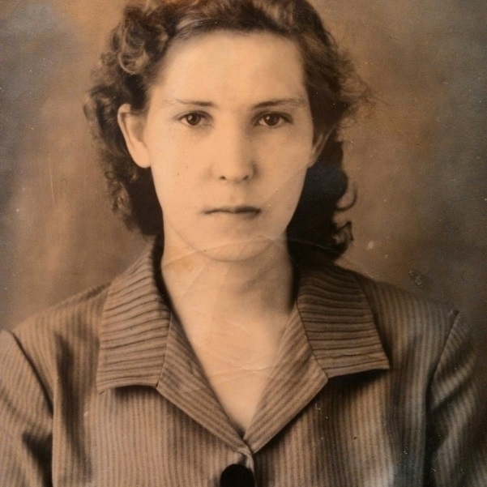

Ольга Степановна со слезами на глазах вспоминает, как немцы зашли в их деревню. Всю семью фашисты выгнали в хлев, а сами разместились в доме. Ольга запомнила их хохочущими, с закатанными рукавами гимнастерок и с автоматами на шее. Ночью деревенские мальчишки сломали немецкий мотоцикл, а утром гитлеровцы соорудили виселицу, собрали всю деревню и повесели восьмерых ребят. Остальных подростков собрали для отправки в Германию, в том числе и шестнадцатилетнего брата Федора, последнего брата оставшегося в деревне с маленькой Ольгой и матерью. Матерей, пришедших в комендатуру просить за своих детей, избили немцы, маму Ольги привели домой соседки чуть живую. Потом партизаны освободили узников. Федор ушел на фронт, а Ольга с матерью и другим населением ушли жить в лес, в километре от деревни, вырыли там землянку. Но такая «свобода» была недолгой. Однажды каратели нагрянули и в лесное убежище. Запустили в землянку сначала овчарку, а потом скомандовали выходить. Отсюда немецко-фашистские захватчики загнали Ольгу с матерью в товарный эшелон, чтобы доставить до концлагеря. В вагонах отсутствовали элементарные гигиенические условия, поэтому до пункта назначения доезжали далеко не все. Сразу же по прибытии фашисты забирали детей у родителей. Это были страшные сцены, немцы буквально вырывали детей из рук обезумевших от горя матерей. Далее малолетних невольников сортировали на «пригодных» и «непригодных к использованию». От больных и слабых не было никакой пользы, поэтому от них сразу избавлялись, отправляя в газовую камеру или крематорий, некоторых тут же заживо сжигали в яме или на костре в форме фашистской свастики. Тех, кто пытался бежать, расстреливали на месте, упражняясь в меткости стрельбы по бегущей мишени. Ольга Степановна и ее мама тоже чуть не оказались в крематории.

- В Германии нас загнали в какую-то баню, говорили, что там убирается пол и люди падают вниз и сгорают там, но перед нашим прибытием механизм сломался, и мы остались живы, - со слезами вспоминает Ольга Степановна.

После Ольгу поместили в детский донорский концлагерь, находившийся рядом с военным немецким госпиталем. Детей из концлагеря, и ОльгуСтепановнув том числе постоянно таскали в этот госпиталь, забирать кровь. «Принесут назад и бросят на нары чуть живых, а некоторые малолетние узники становились одноразовыми донорами,» - говорит Ольга. Матери в это время где-то работали и изредка навещали детей, они все поседели, стали бледными, а было им тогда по тридцать – сорок лет.

Также тысячи детей в концлагерях использовались гитлеровцами в качестве живого экспериментального материала для бесчеловечных опытов «арийской медицины» Детей постарше и покрепче отбирали для тяжелого принудительного труда. Это было наилучшей участью для узников лагеря. Поэтому те, кто поменьше ростом, вставали на цыпочки, изо всех сил стараясь дотянуться ручонками до заветной черты на стене, служившей меткой для отбора рабочей силы. Часть этих ребят в дальнейшем продавали как рабов местным собственникам.

Неудивительно, что лишь немногим малолетним узникам, прошедшим через ад концлагерей, посчастливилось дожить до мирных дней. Но и после освобождения их судьбы были полны трудностей и испытаний. Здоровье этих людей было безвозвратно подорвано, многие морально искалечены. Большинство из этих детей попадало в детские дома, Ольга Степановна тоже чуть не попала в детский дом. Мать после освобождения из концлагеря заболела сыпным тифом и умерла, и если бы из армии на побывку не пришел брат Виктор в это время и не забрал бы Ольгу Степановну к себе, то она бы оказалась совсем одна в холодном детском доме.

Когда я собирала материал для этого сочинения, я вспоминала фильмы и книги на военную тему, страшные кадры фотохроники узников концлагерей, но рассказ о своей жизни Ольги Степановны потряс меня. Эти впечатления так завладели мною, что я не могла думать ни о чем другом. На следующий день, немного подумав и разложив все в своей голове, я твердо решила, что об этом нужно ЗНАТЬ, нужно ГОВОРИТЬ, нужно ПОМНИТЬ и нам, и будущим поколениям!

По-моему, об этих ужасных событиях войны тысяча девятьсот сорок первого – тысяча девятьсот сорок пятого годов нужно знать только уже для того, чтобы по-настоящему ценить наши дни под мирным небом над головой и надежным родительским крылом с изобилием на столе и множеством развлечений.

Надо знать о жизни наших ровесников в концлагерях Великой Отечественной Войны для того, чтобы не раскисать перед сегодняшними трудностями, не ныть и не жаловаться на нашу жизнь. Мы боимся прививок и уколов, требуем от родителей какую-нибудь игрушку, и считаем жутко несправедливым их отказ, мы выбираем, что нам покушать и в чем пойти на прогулку…..Но какими же мелкими и никчемными видятся эти «проблемы» на фоне страданий детей в лагерях смерти. Маленькие узники не могли даже мечтать о том, из чего состоит наша сегодняшняя обыденная жизнь!

Но самой главной причиной, по которой мы не вправе молчать об ужасных концлагерях, я считаю то, что спустя почти семьдесят лет после окончания Второй Мировой Войны во многих странах начинают возрождаться нацистские и фашистские движения. Наверное, молодое поколение забывает всю ужаснейшую правду той страшной войны.

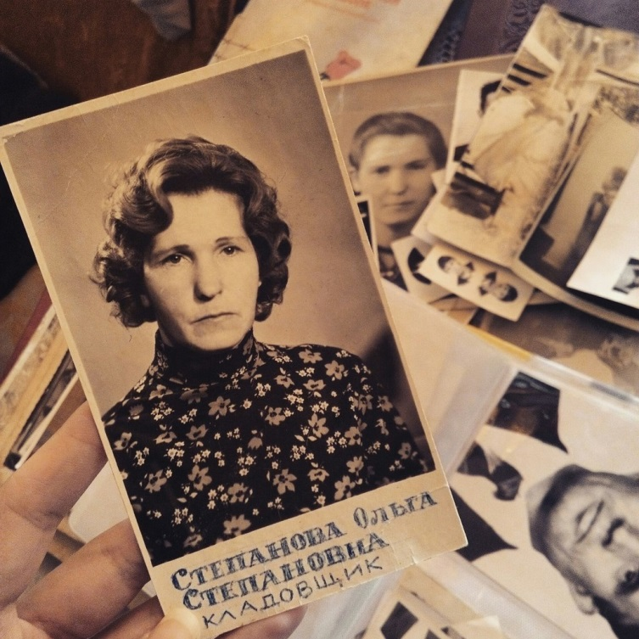

Сейчас выжившие узники концлагерей живут среди нас. Их осталось совсем немного. В День Победы их не узнаешь по блеску орденов и медалей. И пусть они не принимали участия в боевых действиях и не ковали победу России, все равно для меня эти люди настоящие герои! Эти люди, испытавшие кучу страданий, унижений, избиений, голода, холода, одиночества заслуживают нашего искреннего уважения, сострадания и заботы. Мы обязаны о них помнить и передать память нашим потомкам!